CURRICULUM VITAE
Dados pessoais: 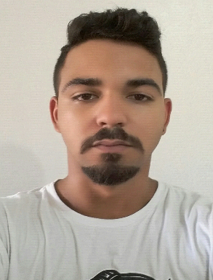 Nome: Luis Henrique de Oliveira
Endereço: Campo Grande, 92 Germano Henke - Montenegro
Telefone celular: (51) 92115577 /994301354(recado)
Data de nascimento: 13/01/1994
Objetivo:
Em busca de uma oportunidade para desenvolver e melhorar meus conhecimentos, e também algo que possa me instruir de forma crescente e contínua, visando sempre o crescimento entre eu e a empresa.
Formação:
Cursando o Ensino Médio
Cursos de aperfeiçoamento:
Curso de Soldadror – Senai
Aux. Administrativo - Escola Senac
Informática - Escola Datamais
Referência profissional:
LCM Construções
Farmácia - Hospital Montenegro
TW Transportes
Monetenegro, 2018.

